|  |  |
| --- | --- |
| **GUIAS DE PRÁCTICA CENTROS DE CÓMPUTO** | |
| **Código de registro:** RE-10-LAB-203-001 | **Versión 1.0** |

**UNIVERSIDAD DEL VALLE PROGRAMACIÓN WEB I**

* Desarrollar 3 páginas HTML: **index.html, catalogo.html, contactos.html.** En las cuales estén definidas el lenguaje (es), título, juego de caracteres, Descripción, palabras clave y autor.
* Las páginas a desarrollar tendrán las siguientes estructuras:

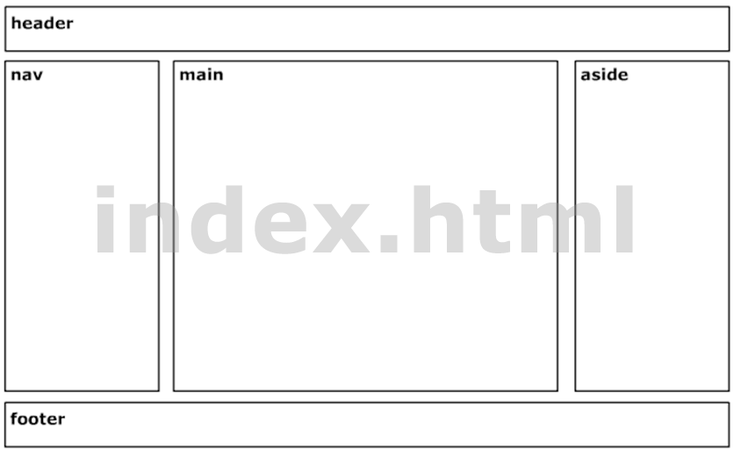

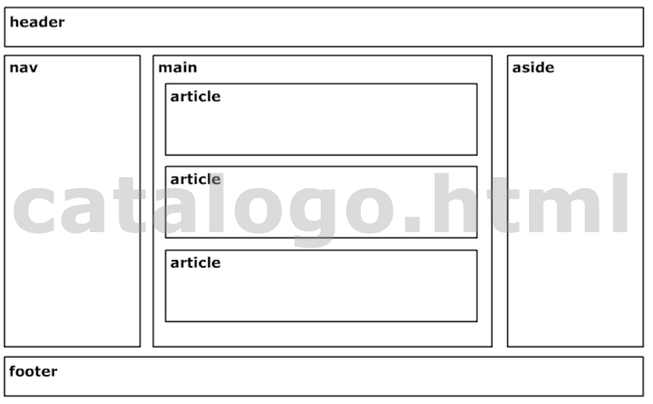

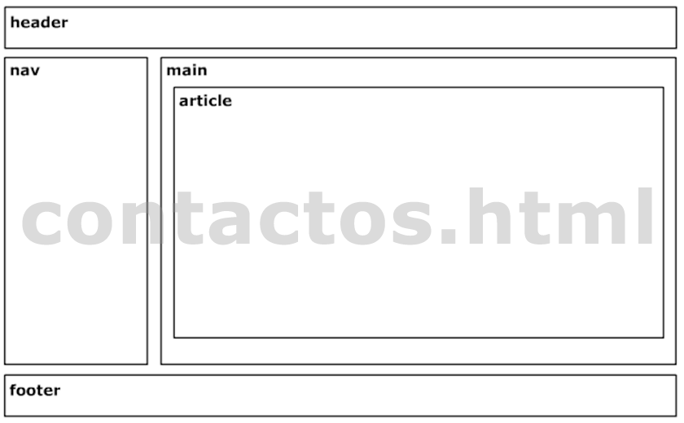

* En los tags <header> de todos los documentos incluir **logo.jpg**
* En los tags <nav> incluir enlaces de navegación entre todos los documentos .html (apertura en la misma ventana)
* Dentro los tags footer de todos los documentos incluir el texto en h4: techstore – technology and service © 2018
* Dentro del main en cada uno de los documentos escribir un titular en <h1> indicando el nombre de la sección: Inicio, Catálogo o Contactos
* Dentro de la etiqueta **main** del index.html**,** después del titular, incluir el video “**code**” visualizándose en un reproductor de 300 px de ancho
* Dentro del **article** de contactos.html incluir la imagen mensajes.png
* En catalogo.html incluir los siguientes elementos:
  + En el primer article en titular h2 “Lista de productos”
  + En el segundo article desplegar la siguiente estructura:

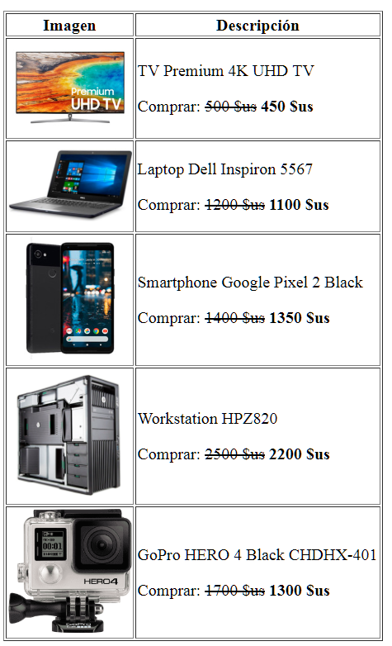

* + En el tercer **article** incluir el texto: “Reporte generado en 2 seg.”
* **Extra:** Que al hacer click en la imagen o el nombre del producto se abra la fotografía del mismo en tamaño completo en una nueva ventana.

**VISTAS FINALES:**

index.html



catalogo.html

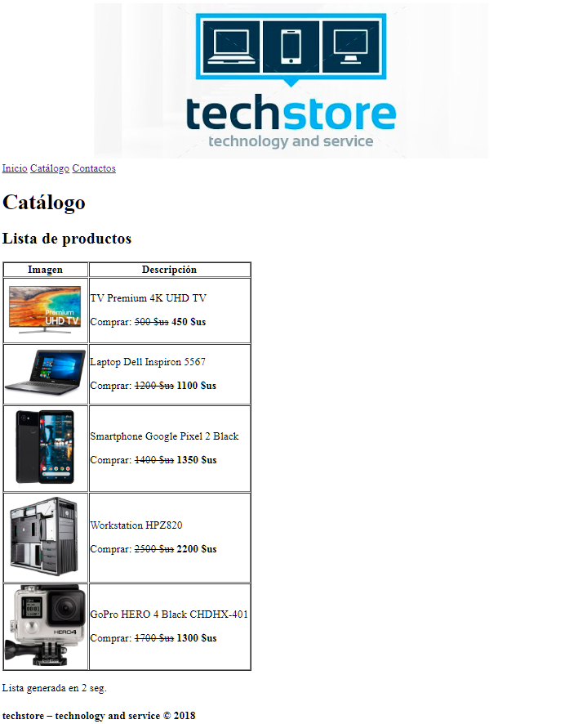

contactos.html

